Lampiran 2
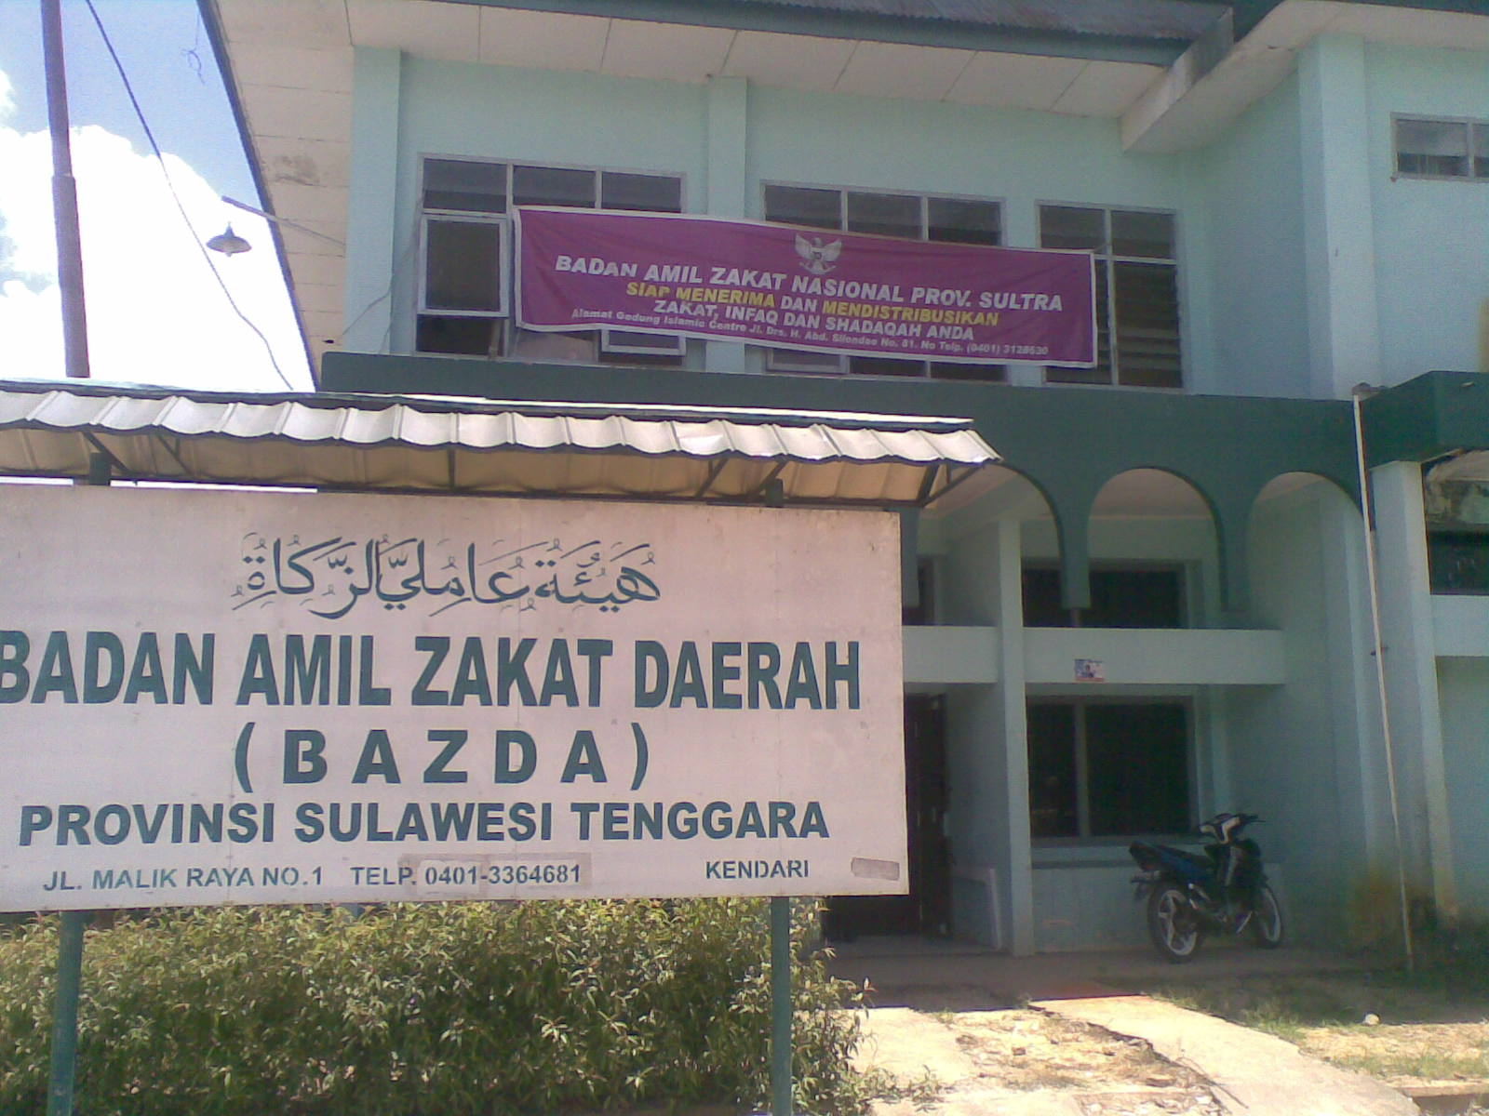
Foto kantor BAZNAS Sulawesi Tenggara

Foto pengurus BAZNAS bersama dengan mustahiq

Foto mustahiq yang menerima bantuan modal usaha
di BAZNAS Sulawesi Tenggara
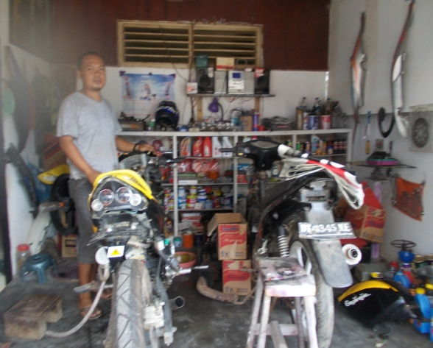
Usaha bengkel Usaha batu merah
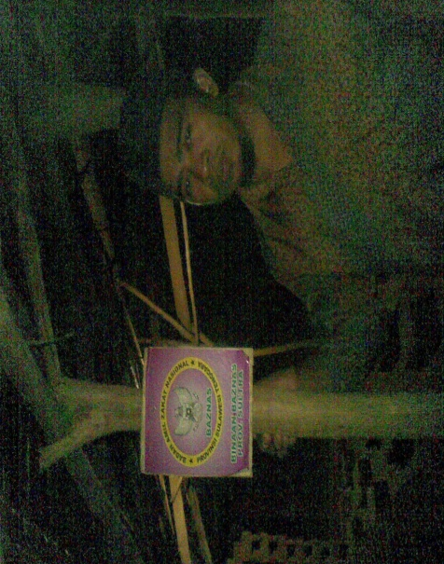

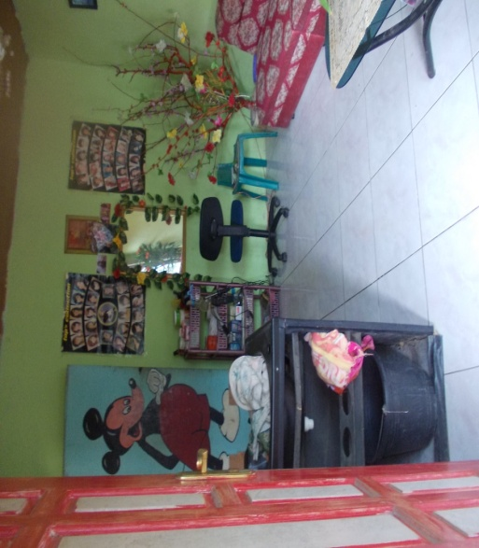
Usaha salon Usaha meubel
